À COPIER-COLLER — E-mail de lancement
Objet :
🚨 OPÉRATION SANG-FROID — sauras-tu garder ton sang-froid ? (8 min, en ligne)
Bonjour à toutes et à tous,
Et si on testait nos réflexes de sécurité… en s'amusant ?
Cousin Group lance OPÉRATION SANG-FROID, un escape game en ligne créé pour nous : 8 minutes, depuis ton poste ou ton téléphone, pour gérer une matinée mouvementée à l'atelier (un malaise, un départ de feu, une évacuation…) et décrocher ton badge.
👉 Pour jouer : https://andragops-academie.github.io/sang-froid-cousin/ (ou scanne le QR code ci-dessous)
Au programme :
• Un défi chrono, des situations concrètes, un classement entre collègues 🏆
• Ton mini-diagnostic personnalisé à la fin
• Et surtout : tu choisis les formations qui t'intéressent (SST, gestes & postures, incendie…) — l'entreprise s'occupe du reste.
C'est ludique, non noté, ça prend 8 minutes, et seul ton prénom apparaît au classement. Prêt à relever le défi ?
À vos souris — et gardez votre sang-froid ! 😎
Le service RH

ANDRAGOPS × COUSIN GROUP
OPÉRATION SANG-FROID
Escape game prévention · Édition Industrie

Sauras-tu sécuriser l'atelier avant la fin du chrono ?
Un malaise, un départ de feu, une évacuation… 8 minutes pour garder ton sang-froid.

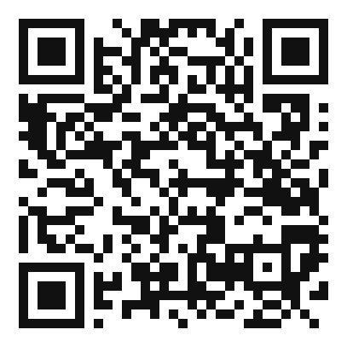
📲 Scanne et joue — depuis ton poste ou ton téléphone
https://andragops-academie.github.io/sang-froid-cousin/
🏆 Un badge à décrocher + un classement entre collègues
🎯 Ton mini-diagnostic sécurité personnalisé
🎓 Tu choisis les formations qui t'intéressent
Ludique · 8 minutes · non noté · seul ton prénom apparaît

